Министерство образования и науки Российской Федерации

Федеральное агентство по образованию РФ

Ивановский государственный университет

Кафедра менеджмента

МЕТОДИЧЕСКИЕ МАТЕРИАЛЫ

по курсу «Материалы и системы технологий отраслей
народного хозяйства»

для студентов заочного отделения
специальности «Менеджмент организации»
и направления «Менеджмент»

Иваново

Издательство «Ивановский государственный университет»
2009
Составитель: доктор экономических наук, профессор В. Н. Еремин

Данные методические материалы совместно с «Рабочей программой дисциплины «Материалы и системы технологий отраслей народного хозяйства» предназначены для студентов заочного отделения специальности «Менеджмент организации» и направления «Менеджмент» с целью предоставления методической помощи в самостоятельном изучении указанной дисциплины и выборе варианта домашней контрольной работы.

Печатается по решению
методической комиссии
экономического факультета
Ивановского университета

Рецензент:
профессор, зав. кафедрой теории машин и сопротивления
материалов Ивановской государственной текстильной академии С. М. Иванов

© Издательство «Ивановский
государственный университет»,
2009

1. ПОЯСНИТЕЛЬНАЯ ЗАПИСКА

Целью дисциплины «Материалы и системы технологий отраслей народного хозяйства» (МСТОНХ) является освоение студентами основ технологий и применяемых материалов в машиностроительном и металлургическом комплексах. Эти знания необходимы будущим экономистам в их практической деятельности для анализа эффективности применяемых технологий, оборудования, оснастки, конструкционных материалов и т. д.
Цель реализуется путем последовательного решения следующих задач:
— изучение теоретических основ традиционных и современных технологий машиностроения и металлургии (производство основных конструкционных материалов);
— развитие навыков анализа эффективности используемых технологических процессов;
— формирование навыков элементарных расчетов технологических процессов для дальнейшего определения выработки и заработной платы технологических рабочих основного производства в машиностроении.
Дисциплина МСТОНХ базируется на знаниях основ физики, химии, математики, изучаемых в средней общеобразовательной школе. В то же время знания, полученные при изучении дисциплины МСТОНХ, будут востребованы при изучении экономики, основ менеджмента, организации производства, маркетинга, управления качеством и других дисциплин специальности «Менеджмент организации» (специализации «Производственный менеджмент») и направления «Менеджмент».
Методологическую основу дисциплины составляют работы Белянина П. Н., Бурумкулова Ф. Х., Гинберга А. М., Гличева А. В., Грановского Г. И., Дальского А. М., Никифорова В. М., Фролова В. Д., Хохлова Б. А., Якушева А. И. и др.
Итогом изучения дисциплины МСТОНХ является знание основ технологий машиностроительного и металлургического комплексов, технологий производства конструкционных материалов и изготовления из них деталей, узлов, механизмов и изделий в целом.
Завершив обучение по дисциплине МСТОНХ, студенты должны:
— знать основные способы классификации и маркировки конструкционных материалов;
— знать основы технологии, исходные материалы производства металлов, сплавов и других конструкционных материалов;
— знать состав оборудования и основную оснастку по переходам машиностроительного производства;
— уметь производить расчеты основного технологического времени, необходимого при нормировании труда и расчете заработной платы;
— представлять основные проблемы и направления развития машиностроительного производства в России и в мировом масштабе.
Основные виды занятий по дисциплине МСТОНХ — лекции, практические и лабораторные занятия, в том числе в форме активного самоконтроля, самостоятельная работа студентов.
В процессе обучения студенты должны выполнить ряд контрольных работ как домашних, так и аудиторных, сдать экзамен.

2. СОДЕРЖАНИЕ УЧЕБНОГО МАТЕРИАЛА

2.1. Разделы курса

Раздел 1. Основы металловедения и производства металлов.
Раздел 2. Общие вопросы и производство заготовок в машиностроении.
Раздел 3. Обработка металлов резанием.
Раздел 4. Электрофизические и электрохимические методы обработки.
Раздел 5. Сборка в машиностроении.

2.2. Краткое содержание разделов (по темам)

Раздел 1. Основы металловедения и производства металлов

Тема 1. Актуальные проблемы машиностроительного комплекса России

Производственно-технические проблемы современного машиностроения в России. Организационно-экономические и финансовые причины кризиса в машиностроении России конца ХХ — начала ХХI веков. Общемировые тенденции развития машиностроительного комплекса.
Предмет дисциплины «Материалы и системы технологий отраслей народного хозяйства». Место и значение этой дисциплины в системе подготовки экономистов.

Тема 2. Общие сведения о металлах и сплавах

Роль металлов и сплавов в народном хозяйстве.
Конструкционные и специальные материалы. Металлы, неметаллы, композиты. Черные и цветные металлы и сплавы.
Металловедение (теоретическое и прикладное).
Кристаллическое строение металлов и сплавов.
Сплавы. Диаграмма состояния «железо-углерод».
Свойства металлов и сплавов: механические, химические, физические, технологические, эксплуатационные.

Тема 3. Производство чугуна

Производство чугуна и его значение в народном хозяйстве. Железные руды. Обогащение. Подготовка шихты. Процесс доменной плавки. Примеси в чугуне.
Классификация и маркировка чугунов.
Технико-экономические показатели процесса производства чугуна. Научно-технический прогресс в производстве чугуна. Пути повышение производительности доменных печей.

Тема 4. Производство стали, цветных металлов и сплавов

Отличие стали от чугуна. Основные свойства стали. Основные способы производства стали. Суть процесса производства стали. Исходные материалы сталеплавильного производства. Преимущества конверторного способа производства стали. Выплавка стали в электропечах.
Классификация и маркировка сталей.
Научно-технических прогресс в сталеплавильном производстве.
Цветные металлы, получившие наиболее широкое применение в машиностроении.
Производство меди. Сплавы на основе меди: бронзы, латуни. Алюминий и его сплавы (деформируемые, литейные, порошковые). Новые конструкционные материалы: аморфные, металлопласты, керамика и др.

Тема 5. Термообработка металлов и сплавов. Коррозия металлов

Термическая обработка металлов и сплавов.
Виды термической обработки: отжиг, нормализация, закалка, отпуск, старение.
Химико-термическая обработка металлов и сплавов.
Виды химико-термической обработки: цементация, азотирование, цианирование, диффузионная металлизация.
Коррозия металлов. Народнохозяйственное значение борьбы с коррозией металлов. Классификация коррозийный процессов и их сущность.
Способы защиты металлов от коррозии: химической и электрохимической.

Раздел 2. Общие вопросы и производство заготовок в машиностроении

Тема 6. Общие вопросы технологии машиностроения

Технология машиностроения как наука. Объект этой науки. Значение технологии машиностроения в условиях ускорения НТП.
Производственный процесс. Его структура: основные, вспомогательные и обслуживающие процессы.
Технологический процесс. Операция. Установ. Переход. Проход.
Рабочее место.
Тип производства. Единичное, серийное и массовое производство. Организация технологического процесса в зависимости от типа производства.

Тема 7. Основы стандартизации

Стандартизация. Виды стандартов: документ, физическая константа, эталон, образец изделия. Категория стандартов в России: ГОСТ, ОСТ, СТП, СТ ИСО.
Основные методы стандартизации: специализация, унификация, типизация, агрегирование.
Взаимозаменяемость. Качество продукции, качество изготовления продукции и их роль в условиях НТП.
Точность обработки. Действительные, номинальные и предельные размеры. Предельные отклонения. Допуск на размер. Поле допуска.
Охватываемые и охватывающие поверхности. Сопрягаемые детали и размеры. Посадка.
Единая система допусков и посадок. Квалитеты точности. Система отверстия и система вала. Посадки с зазором, с натягом и переходные.
Шероховатость поверхности. Параметры шероховатости. Контроль шероховатости поверхности: качественный, количественный.
Обозначение шероховатости на чертежах деталей.

Тема 8. Виды заготовок и методы их получения

Общие вопросы выбора заготовок. Точные заготовки и заготовки с большими припусками.
Факторы, влияющие на выбор вида заготовки: масштабы производства, геометрические параметры детали, технические требования к детали, наличие оборудования.
Основы литейного производства. Сущность процесса литья. Требования к литейным сплавам.
Литье в песчано-глинистые формы. Технологический процесс: изготовление модельной оснастки (модель, стержневые ящики, опоки); приготовление формовочных и стержневых смесей; изготовление стержней и формовка по модели; сушка стержней и форм; сборка форм; заливка расплавленного металла в форму; остывание отливки в форме; выбивка отливки из формы и ее очистка.
Специальные способы литья: литье в кокиль, центробежное литье, литье под давлением, литье в оболочковые формы, литье по выплавляемым моделям. Достоинства и недостатки этих способов.
Основы обработки металлов методами пластической деформации.
Прокатка: продольная, поперечно-винтовая и поперечная. Профиль проката. Сортамент: сортовой прокат, листовой, трубы и специальные виды проката.
Волочение. Назначение и преимущества.
Прессование: прямое и обратное. Достоинства и недостатки.
Ковка: свободная и штамповка (объемная и листовая). Безоблойная штамповка. Чеканка.
Заготовки из пластмасс. Значение пластмасс в машиностроении. Термопласты и реактопласты. Способы получения заготовок из пластмасс: прессование, литье под давлением, выдавливание, вальцевание или каландрирование, формовка, штамповка, обработка резанием и т. д.
Заготовки из металлических порошков. Роль порошковой металлургии в условиях ускорения НТП. Технологический процесс: получение металлических порошков, формообразование изделий из порошков, спекание и последующая отделка изделий.
Конструкционные материалы, получение методами порошковой металлургии: антифрикционные, фрикционные, высокопористые, жаропрочные, электромагнитные и т. п.
Сварные заготовки. Сварка плавлением и давлением. Классификация видов сварки по физическим признакам. Электродуговая сварка. Газовая сварка, газовая резка металлов. Электрическая контактная сварка: стыковая, точечная, шовная.
Припуски на обработку: общие и межоперационные. Симметричные и асимметричные припуски. Расчет припусков. Коэффициент использования металла.

Раздел 3. Обработка металлов резанием

Тема 9. Основы обработки металлов резанием

Классификация технологических методов обработки заготовок.
Процесс обработки металлов резанием. Значение и удельный вес этих процессов в изготовлении изделий. Тенденции развития металлорезания.
История развития науки о резании металлов. Вклад русских ученых И. А. Тиме, К. А. Зворыкина, Я. Г. Усачева и других в науку о резании металлов.
Геометрия режущего инструмента. Клин — режущий элемент. Резец и его составные части: головка и державка. Элементы головки резца. Углы заточки резца.
Элементы резания: скорость, подача, глубина. Основное технологическое время. Силы, действующие при резании. Мощность, затрачиваемая на резание. Факторы, влияющие на силы резания. Стойкость инструмента.

Тема 10. Токарная обработка. Расчет режима резания

Классификация режущего оборудования. Признаки классификации: универсальность, степень автоматизации, точность обработки, вес. Классификация моделей металлорежущего оборудования ЭНИМС.
Токарные станки. Технологический метод формообразования заготовки точением: вращательное движение заготовки и поступательное движение режущего инструмента.
Токарные резцы: проходные, подрезные, отрезные, прорезные, расточные, резьбовые, фасонные.
Токарно-винторезный станок 1К62: технические характеристики, основные узлы, принцип действия.
Приспособления для закрепления деталей: патроны, планшайбы, центры, люнеты, оправки.
Три основных вида обработки: черновая, чистовая, отделка.
Выбор типа режущего инструмента. Определение сечения державки резца. Выбор материала режущей части резца и державки.
Определение геометрических параметров режущей части резца: форма передней поверхности, главный угол в плане, передний угол, задний угол, угол наклона главной режущей кромки, радиус при вершине резца, величина фаски.
Определение припуска на обработку. Назначение глубины резания.
Определение подачи. Проверка выбранной подачи по лимитирующим факторам. Корректировка подачи по кинематическим возможностям станка.
Определение скорости резания. Расчет числа оборотов шпинделя. Корректировка числа оборотов по кинематическим возможностям станка. Расчет фактической скорости резания.
Проверка выбранного режима по мощности.
Расчет основного технологического времени.

Тема 11. Сверление, зенкерование, развертывание и нарезание резьбы

Сверление. Рассверливание. Сущность процессов. Инструменты для сверления и рассверливания. Сверла: перовые, спиральные, кольцевые, пушечные, центровочные.
Устройство спирального сверла. Геометрия режущей части.
Процесс резания при сверлении: вращение сверла вокруг своей оси и подача сверла вдоль своей оси. Глубина резания при сверлении и рассверливании. Основное технологическое время.
Силы, действующие на сверло.
Нормативные метод расчетов режимов резания на сверлильных операциях. Выбор режущего инструмента. Определение подачи. Выбор скорости резания и расчет числа оборотов шпинделя. Определение мощности, потребной на резание. Расчет основного технологического времени.
Зенкерование и развертывание. Схемы обработки отверстий в зависимости от требований к качеству поверхности и точности размеров. Зенкеры: конструкция, типы, режущие свойства. Развертки: конструкция, типы, режущие свойства.
Сверлильные станки. Назначение и классификация. Устройство вертикально-сверлильного станка 2А125. Принцип действия. Устройство радиально-сверлильного станка 2А554. Принцип действия.
Приспособления сверлильных станков: угольники, призмы, прижимные планки, патроны, тиски, кондукторы, переходные втулки и оправки.
Расточные станки. Назначение. Выполняемые операции. Расточные резцы. Приспособления расточных станков. Горизонтально-расточной станок 2620Г: устройство, принцип действия, технические характеристики.
Назначение резьбы в отверстии. Виды резьб. Инструменты. Особенности расчета основного технологического времени.

Тема 12. Фрезерование

Поверхности, обрабатываемые фрезерованием. Режущий инструмент. Отличия процесса фрезерования от обработки металлов точением. Элементы режима резания: скорость, подача, глубина, ширина. Основное технологическое время. Встречное и попутное фрезерование. Геометрия зубьев фрезы. Классификация фрез: по форме зуба, по форме режущего лезвия, по конструкции, по назначению и виду обрабатываемой поверхности (цилиндрические, концевые, торцовые, дисковые, отрезные, прорезные, шпоночные, угловые, фасонные).
Фрезерные станки. Классификация. Назначение.
Горизонтально-фрезерный станок 6Р83: устройство, принцип действия, основные технические характеристики.
Вертикально-фрезерный станок 6Р13: устройство, принцип действия, основные технические характеристики.
Приспособления фрезерных станков.

Тема 13. Строгание и долбление. Протягивание

Кинематика формообразования на токарной, сверлильной и фрезерной операциях.
Характеристика метода строгания: наличие двух движений (возвратно-поступательное движение резца или заготовки и прерывистое поступательное движение подачи заготовки или резца). Разновидность строгания — долбление. Прерывистый процесс резания: рабочий ход и холостой ход. Преимущества и недостатки метода строгания.
Строгальные резцы. Особенности конструкции. Типы: проходные, подрезные, отрезные, фасонные.
Долбежные резцы. Особенности конструкции. Типы: проходные, прорезные, фасонные и для шпоночных пазов.
Строгальные и долбежные станки. Назначение и классификация.
Поперечно-строгальный станок 7Д37. Устройство, принцип действия, основные технические характеристики.
Продольно-строгальный станок 7210-6. Устройство, принцип действия, основные технические характеристики.
Долбежный станок 7414. Устройство, принцип действия, основные технические характеристики.
Схемы обработки на строгальных и долбежных станках.
Характеристика метода протягивания. Режущий инструмент. Схема протягивания. Схема прошивания.
Протяжки: внутренние и наружные. Элементы конструкции круглой протяжки. Геометрия зуба протяжки. Протяжные станки. Назначение и классификация.
Горизонтально-протяжный станок: устройство и принцип действия.
Вертикально-протяжный станок: устройство и принцип действия.

Тема 14. Зубонарезание

Зубчатые передачи в зависимости от взаимного расположения валов в машине. Эвольвентное зацепление. Свойства. Основные параметры зубчатого колеса. Зубо-резьбообрабатывающие станки. Назначение и классификация.
Основные методы нарезания цилиндрических зубчатых колес: метод копирования и метод обката. Метод копирования. Дисковые модульные и пальцевые модульные фрезы. Метод обката. Червячные фрезы, зуборезные долбяки, зубострогальные гребенки. Преимущества метода обката. Виды движений.
Зубодолбление. Долбяки. Схема зубодолбления.

Тема 15. Шлифование. Методы отделочной обработки

Шлифование: назначение, удельный вес в общем балансе механической обработки, тенденции развития в условиях НТП. Особенности шлифования как процесса металлорезания. Свойства абразивных кругов к засаливанию и самозатачиванию. Правка кругов. Виды шлифовальных работ.
Круглое наружное шлифование в центрах: с продольной подачей, врезанием, методом глубинной подачи. Круглое бесцентровое шлифование: продольной подачей, врезанием. Плоское шлифование: периферией круга на прямоугольном или круглом столе, торцом круга на прямоугольном или круглом столе. Внутреннее шлифование: с продольной подачей, врезанием, планетарное, бесцентровое.
Шлифовальный круг как режущий инструмент. Формы. Абразивные зерна. Связки. Твердость абразивного круга. Маркировка абразивных кругов.
Шлифовальные станки. Назначение и классификация.
Круглошлифовальный станок: устройство и принцип действия.
Плоскошлифовальный станок с прямоугольным столом и горизонтальным шпинделем: устройство и принцип действия.
Значение отделочной обработки для повышения надежности машин. Тенденция развития отделочных методов в условиях НТП.
Тонкое (алмазное) точение и тонкое шлифование: особенности. Полирование: назначение, полировальные пасты и порошки. Притирка: притир, схема притирки наружной цилиндрической поверхности, схема притирки плоской поверхности.
Хонингование. Хонинговальные головки )хон). Схема хонингования.
Суперфиниш. Схема обработки наружной цилиндрической поверхности. Смазывающе-охлаждающая жидкость.
Зубоотделочные процессы: шевингование, зубохонингование, зубошлифование, зубопритирка, зубозакругление и обкатка.

Раздел 4. Электрофизические и электрохимические методы обработки

Тема 16. Электрофизические и электрохимические методы обработки

Общие сведения. Развитие ЭФЭХ методов в условиях НТП. Электроэрозионная обработка. Электроискровая обработка. Устройство и принцип действия электроискрового станка. Применение электроискрового метода обработки. Электрохимические методы обработки. Электрохимическая размерная обработка. Устройство и принцип действия копировально-прошивочного станка.
Анодно-механическая обработка. Принцип действия и применение анодно-механической обработки.
Ультразвуковая обработка. Образование ультразвуковых колебаний в абразивной суспензии. Схема и принцип действия ультразвуковой установки.
Лучевые методы обработки. Электронно-лучевая обработка. Лазерная обработка. Плазменная обработка.

Раздел 5. Сборка в машиностроении

Тема 17. Сборка в машиностроении

Общие понятия и определения.
Элементы конструкции изделия: деталь, подузел, узел, агрегат.
Этапы сборки: ручная слесарная доработка, сборка подузлов, узлов и механизмов, общая (окончательная) сборка, регулировка и испытание машины. Соотношение отдельных этапов в зависимости от типа производства.
Технико-экономические показатели процесса сборки.
Организационные формы сборочного процесса. Стационарная и подвижная. Стационарная: концентрированная и дифференцированная. Подвижная: со свободным ритмом и принудительным ритмом (непрерывный и пульсирующий). Такт сборки.
Виды сборочных соединений: подвижные и неподвижные, разъемные и неразъемные. Слесарно-доводочные работы.
Механизированный сборочный инструмент и приспособления.
Транспортные устройства при подвижной сборке.
Технический контроль и испытания.

3. ТЕМАТИЧЕСКОЕ ПЛАНИРОВАНИЕ

По заочной форме обучения

№  п/п | Наименование разделов, тем | Всего  часов | Аудиторные занятия, час. |  |  |  | Самост. работа
№  п/п | Наименование разделов, тем | Всего  часов | Лекции | Практ.  зан. |  | Лаборат.  работы | Самост. работа
Раздел 1. Основы металловедения и производства металлов
1. | Актуальные проблемы машиностроительного комплекса России | 7 | — |  | — | — | 7
2. | Общие сведения о металлах и сплавах | 4 | 1 |  | — | — | 3
3. | Производство чугуна | 4 | 1 |  | — | — | 3
4. | Производство стали, цветных металлов и сплавов | 6 | 1 |  | — | — | 5
5. | Термообработка металлов и сплавов. Коррозия металлов | 5 | — |  | — | — | 5
Раздел 2. Общие вопросы и производство заготовок в машиностроении
6. | Общие вопросы технологии машиностроения | 7 | 1 |  | — | — | 6
7. | Основы стандартизации | 8 | 1 |  | — | — | 7
8. | Виды заготовок и методы из получения | 10 | 1 |  | — | — | 9
Раздел 3. Обработка металлов резанием
9. | Основы обработки металлов резанием | 5 | 2 |  | 2 | — | 1
10. | Токарная обработка. Расчет режима резания | 10 | 4 |  | 2 | — | 8
11. | Сверление, зенкерование, развертывание и нарезание резьбы | 10 | 1 |  | — | — | 9
12. | Фрезерование | 4 | 1 |  | — | — | 3
13. | Строгание и долбление. Протягивание | 3 | 1 |  | — | — | 2
14. | Зубонарезание | 3 | 1 |  | — | — | 2
15. | Шлифование. Методы отделочной обработки | 4 | 1 |  | — | — | 3
Раздел 4. Электрофизические и электрохимические методы обработки
16. | Электрофизические и электрохимические методы обработки | 5 | 1 |  | — | — | 4
Раздел 5. Сборка в машиностроении
17. | Сборка в машиностроении | 5 | 1 |  | — | — | 5
 | ИТОГО | 100 | 18 |  | 4 | — | 78
4. ФОРМЫ ПРОМЕЖУТОЧНОГО И
ИТОГОВОГО КОНТРОЛЯ

— Рефераты;
— Домашние и аудиторные контрольные задания;
— Активный самоконтроль;
— Экзамен.

5. ИНФОРМАЦИОННОЕ ОБЕСПЕЧЕНИЕ УЧЕБНОЙ ДИСЦИПЛИНЫ

5.1. Рекомендуемая литература (основная)

- Дальский А. М. и др. Технология конструкционных материалов. М.: Машиностроение, 2005.
- Еремин В. Н. Машиностроительный комплекс региона: анализ, перспективы развития и совершенствование управления на основе идеологии информационного пространства. Иваново: Иван. гос. ун-т, 2008.
- Еремин В. Н. Основы технологий отраслей промышленности: Учеб. пособие. Иваново: ТО «Реформа», 1992.
- Методические материалы для практических занятий по курсу «Материалы и системы технологий отраслей народного хозяйства» для студентов экономического факультета специальности «Менеджмент организации» и направления «Менеджмент» / Еремин В. Н. Иваново: Иван. гос. ун-т, 2009.
- Расчет режимов резания для нормирования станочных работ: Метод. указ. для студ. экон. ф-та специальности «Менеджмент организации» и направления «Менеджмент». (Разд. «Машиностроение». Токарные работы) / Еремин В. Н., Ключникова Н. А. Иваново: Иван. гос. ун-т, 2008.
- Расчет режимов резания для нормирования станочных работ: Метод указ. для студ. экон. ф-та специальности «Менеджмент организации» и направления «Менеджмент». (Разд. «Машиностроение». Сверлильные работы) / Еремин В. Н., Ключникова Н. А. Иваново: Иван. гос. ун-т, 2009.
- Общемашиностроительные нормативы режимов резания для технического нормирования работ на металлорежущих станках: В 2 ч. Ч. 1. М.: Машиностроение, 1974.
- Радкевич Я. М. и др. Метрология, стандартизация и сертификация: Учеб. для вузов. М.: Высш. шк., 2004.
- Технология важнейших отраслей промышленности / Под ред. А. М. Гринберга. М., 2002.

5.2. Рекомендуемая литература (дополнительная)

- Артамонов Б. А. и др. Электрофизические и электрохимические методы обработки материалов: В 2 т. М.: Высш. шк., 1983.
- Аршинов В. А. и др. Резание металлов и режущий инструмент. М.: Машиностроение, 1977.
- Бурумкулов Ф. Х. и др. Стандартизация и качество машин. М.: Изд-во стандартов, 1975.
- Глухов В. П. и др. Технология конструкционных материалов. М.: Машиностроение, 2006.
- Грановский Г. И., Грановский В. Г. Резание металлов. М.: Высш. шк., 1985.
- Климов И. Я. Коррозия химической аппаратуры и коррозийно-стойкие материалы. М.: Изд-во ВЗФЭИ, 1978.
- Машиностроение: Энциклопедия. Технология изготовления деталей машин / Под ред. А. Г. Суслова. М.: Машиностроение, 1999.
- Металлорежущие инструменты: Учеб. для вузов / Г. Н. Сахзаров и др. М.: Машиностроение, 1989.
- Раковский В. С., Саклинский В. В. Новые технологические процессы и материалы порошковой металлургии. М.: Знание, 1981.
- Ревенко В. Ф. Организация, нормирование и стимулирование труда на предприятиях машиностроения. М.: Высш. шк., 2005.
- Розенфельд И. Л. Защита металлов от коррозии лакокрасочными покрытиями. М.: Химия, 1987.
- Солнышкин Н. П. и др. Технологические процессы в машиностроении. М.: Машиностроение, 1998.
- Справочник технолога-машиностроителя: В 2 т. / Под ред. А. М. Дальского и др. 5-е изд. М.: Машиностроение, 2001.
- Технология машиностроения: В 2 кн. / Под ред. С. Л. Мурашкина. М.: Машиностроение, 2005.
- Фагнер И. В. Термическая обработка сплавов. Л.: Машиностроение, 1982.

5.3. Вопросы к экзамену по дисциплине «Материалы и системы технологий отраслей народного хозяйства» (заочное отделение)

- Значение и перспективы развития машиностроительного и металлургического комплекса на современном этапе.
- Промышленные сплавы. Диаграмма «Железо-Углерод». Термическая и химико-термическая обработка металлов и сплавов.
- Свойства металлов и сплавов. Влияние физико-механических свойств металлов на выбор режимов резания.
- Чугуны. Исходные материалы. Классификация и маркировка чугуна. Сущность доменного процесса.
- Сталь. Исходные материалы. Способы производства стали. Классификация и маркировка сталей. Основные сведения о цветных металлах и сплавах.
- Структура технологического процесса при различных типах организации производства. Коррозия металлов и способы борьбы с нею. Эффективность защиты металлов от коррозии.
- Точность обработки: система допусков и посадок. Ее влияние на надежность и долговечность работы узлов и механизмов.
- Шероховатость поверхности и ее влияние на эксплуатационные свойства деталей.
- Экономическое обоснование выбора метода получения заготовки. Технология литейного производства. Методы получения литых заготовок.
- Основы обработки металлов методами пластической деформации.
- Технология сварочного производства. Основные виды сварки. Оборудование.
- Элементы резания. Режим резания. Основные элементы резца.
- Классификация и назначение металлорежущего оборудования. Выбор оборудования в зависимости от вида обрабатываемой поверхности.
- Сущность процесса точения и его разновидности. Токарные резцы.
- Токарные станки. Устройство, назначение, принцип действия и основные характеристики токарно-винторезного станка. Приспособления.
- Сущность процессов сверления, зенкерования. развертывания и нарезания резьбы. Инструменты.
- Сверлильные станки. Их назначение, устройство и принцип действия. Приспособления.
- Растачивание. Расточные станки: назначение, устройство, принцип действия. Инструмент. Приспособления.
- Фрезерование. Фрезерные станки. Фрезы, их классификация.
- Строгание и долбление. Строгальные и долбежные станки. Инструмент.
- Протягивание. Протяжные станки. Инструмент.
- Методы обработки зубчатых колес. Инструмент. Оборудование.
- Процесс шлифования. Шлифовальные станки. Инструмент.
- Прогрессивные методы обработки металлов (ЭФ и ЭХ методы, станки с ЧПУ, обрабатывающие центры. ГПС).
- Технология сборки (общие понятия, определения, виды сборки). Технико-экономические показатели сборки.

5.4. Варианты контрольной работы и указания к ее выполнению

Студенты 1 курса ОЗО выполняют контрольную работу по варианту, определенному начальной буквой фамилии студента:

Первая буква фамилии | А | Б | В | Г | Д | Е | Ж | З | И | К | Л | М | Н | О | П | Р
Первая буква фамилии |  |  | С | Т | У | Ф | Х | Ц | Ч | Ш | Щ | Э | Ю | Я
№ задачи | 1 | 1 | 1 | 1 | 2 | 2 | 2 | 2 | 3 | 3 | 3 | 3 | 4 | 4 | 4 | 4
№ варианта | 1 | 2 | 3 | 4 | 5 | 6 | 7 | 8 | 9 | 10 | 11 | 12 | 13 | 14 | 15 | 16

Объем работы должен составить примерно 8—10 страниц ученической тетради разборчивым почерком. Допускается машинописный вариант.
Для замечаний рецензента необходимо оставить поле.
Все страницы и рисунки необходимо пронумеровать. В условия задач подставить данные своего варианта.
На первой странице приводится план работы, в конце работы — перечень использованной литературы, выполненный в соответствии с ГОСТ. Работу необходимо подписать и поставить дату выполнения.
Выполнение контрольной работы дает студенту возможность научиться подбирать необходимую литературу по рассматриваемому вопросу, самостоятельно делать анализ и выводы, последовательно излагать вопросы, поставленные в теме контрольной работы, и систематизировать свои знания, полученные при изучении отдельных разделов курса.
Контрольная работа должна состоять из текстовой, расчетной и графической частей (схема, эскизы, графики), являющиеся дополнением к тексту.

З А Д А Ч И

Задача № 1

На токарно-винторезном станке 1К62 обрабатывается деталь (рис. 1). Для закрепления заготовки используется трехкулачковый патрон. Жесткость системы СПИД (станок — приспособление — инструмент — деталь) — жесткая. Заготовка — круглый калиброванный прокат диаметром d_{заг}, разрезанный на штучные заготовки длиной l_{заг}, из автоматной стали марки А35 по ГОСТ 1414-74 (σ_{в}=52 кг/мм²). Поверхность — без корки.

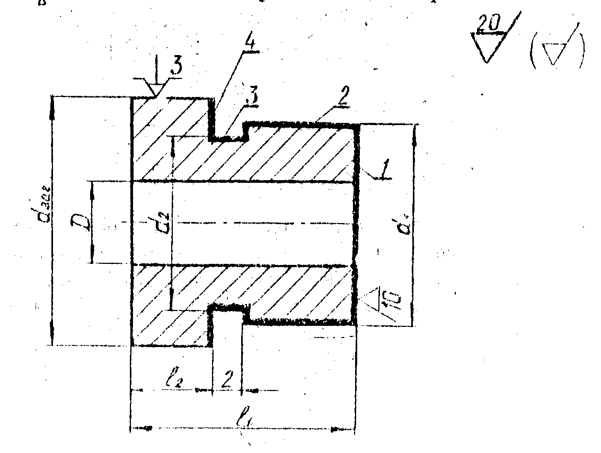

Рис. 1. Эскиз детали

Токарная операция

А. Установить заготовку в трехкулачковом патроне и снять.
1. Подрезать торец (1) в размер l₁, (отверстие диаметром D получено на предыдущей операции).
2. Точить поверхность (2) с ∅ d_{заг} до ∅ d₁ с образованием торца (4) (за два прохода), выдерживая размер l₂.
3. Проточить канавку (3) шириной 2 мм до диаметра d₂.
Требуется (по каждому переходу):

1. Выбрать режущий инструмент.
2. Назначить режим резания.
3. Определить основное (технологическое) время.

Вариант № | 1 | 2 | 3 | 4
d_{заг} | 45 | 40 | 50 | 60
d₁ | 35 | 30 | 40 | 50
d₂ | 33 | 28 | 38 | 48
D | 20 | 15 | 25 | 35
l_{заг} | 42 | 36 | 46 | 51
l₁ | 41 | 35 | 45 | 50
l₂ | 15 | 10 | 20 | 20

Задача № 2

На токарно-винторезном станке 1К62 обрабатывается деталь (рис. 2). Для закрепления заготовки на шпинделе станка используется трехкулачковый патрон. Жесткость системы СПИД (станок — приспособление — инструмент — деталь) — жесткая. Заготовка — отливка из серого чугуна СЧ 30 по ГОСТ 1412-79 (НВ=170—180) диаметром d_{заг} и длиной l_{заг}. Поверхность — с коркой литейной.

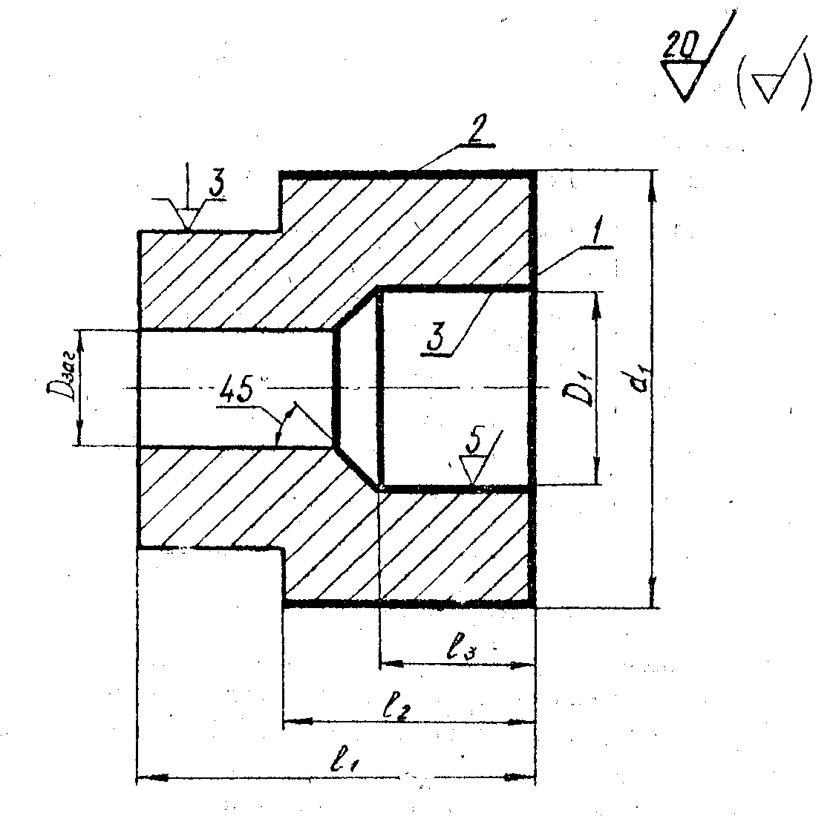

Рис. 2. Эскиз детали

Токарная операция

А. Установить заготовку в трехкулачковом патроне и снять.
1. Подрезать торец (1) в размер l₁.
2. Точить поверхность (2) с ∅ d_{заг} до ∅ d₁ на проход.
3. Расточить отверстие с ∅ D_{заг} до ∅ D₁ на длину l₃.

Требуется (по каждому переходу):

1. Выбрать режущий инструмент.
2. Назначить режим резания.
3. Определить основное (технологическое) время.

Вариант № | 5 | 6 | 7 | 8
d_{заг} | 120 | 150 | 140 | 130
d₁ | 115 | 145 | 135 | 125
D_{заг} | 63 | 93 | 83 | 73
D₁ | 65 | 95 | 85 | 75
l_{заг} | 93 | 123 | 114 | 104
l₁ | 90 | 120 | 110 | 100
l₂ | 50 | 80 | 70 | 60
l₃ | 40 | 70 | 60 | 50

Задача № 3

На токарно-винторезном станке 1К62 обрабатывается деталь (рис. 3). Для закрепления заготовки на шпинделе станка используется трехкулачковый патрон. Жесткость системы СПИД (станок — приспособление — инструмент — деталь) — жесткая. Заготовка — штамповка ∅ d_{заг} из стали 30 по ГОСТ 1050-74 (σ_{в}=60 кг/мм²). Поверхность — без корки.

Токарная операция

А. Установить заготовку в трехкулачковом патроне и снять.
1. Подрезать торец (1) в размер l₁ (в заготовке имеется отверстие ∅ D_{заг}).
2. Точить поверхность (2) с ∅ d_{заг} до ∅ d₁ с образованием торца (4) (за два прохода), выдерживая размер l₂.
3. Расточить отверстие (3) с ∅ D_{заг} до ∅ D₁ на проход.

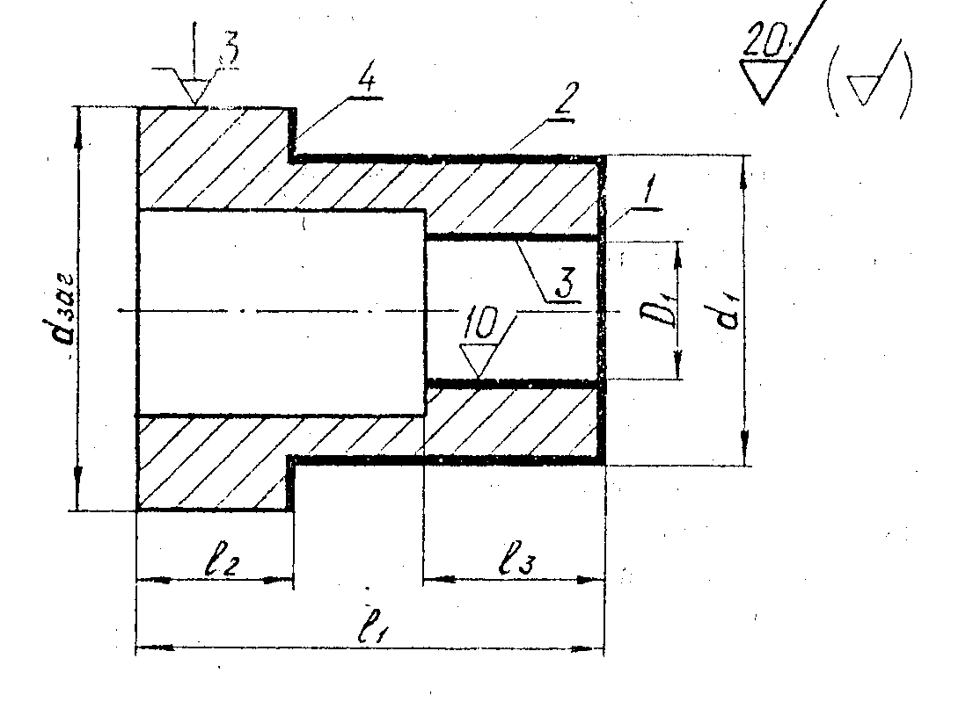

Рис. 3. Эскиз детали

Требуется (по каждому переходу):

1. Выбрать режущий инструмент.
2. Назначить режим резания.
3. Определить основное (технологическое) время.

Вариант № | 9 | 10 | 11 | 12
d_{заг} | 97 | 117 | 107 | 127
d₁ | 85 | 105 | 95 | 115
D_{заг} | 63 | 83 | 73 | 93
D₁ | 65 | 85 | 75 | 95
l_{заг} | 82 | 102 | 92 | 112
l₁ | 80 | 100 | 90 | 110
l₂ | 15 | 25 | 20 | 30
l₃ | 40 | 60 | 50 | 70

Задача № 4

На токарно-винторезном станке 1К62 обрабатывается деталь (рис. 4). Для закрепления заготовки на шпинделе станка используется трехкулачковый патрон. Жесткость системы СПИД (станок — приспособление — инструмент — деталь) — жесткая. Заготовка — круглый калиброванный прокат диаметром d_{заг}, разрезанный на штучные заготовки длиной l_{заг}, из автоматной стали марки А35 по ГОСТ 1414-74 (σ_{в}=52 кг/мм²). Поверхность — без корки.
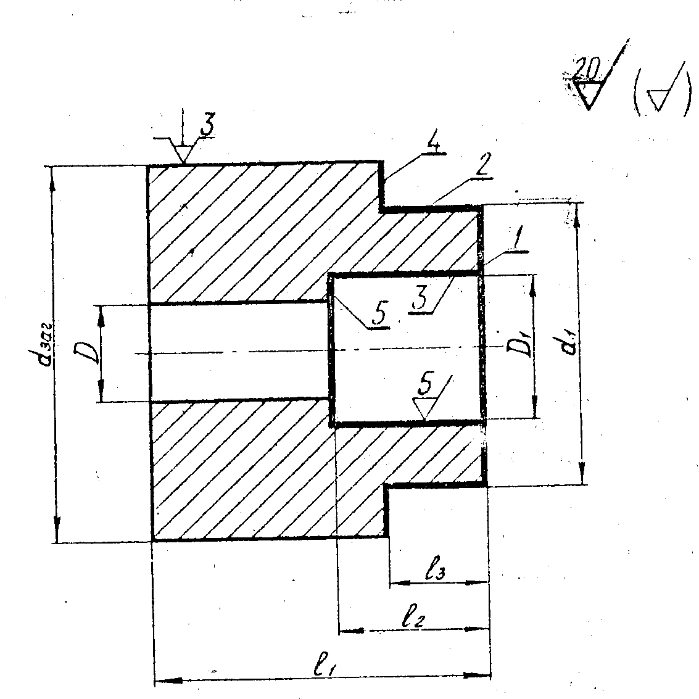

Рис. 4. Эскиз детали

Токарная операция

А. Установить заготовку в трехкулачковом патроне и снять.
1. Подрезать торец (1) в размер l₁ (отверстие ∅ D получено на предыдущей операции).
2. Точить поверхность (2) с ∅ d_{заг} до ∅ d₁ с образованием торца (4) (за два прохода), выдерживая размер l₃.
3. Расточить отверстие с ∅ D до ∅ D₁ с образованием торца (5), выдерживая размер l₂.

Требуется (по каждому переходу):

1. Выбрать режущий инструмент.
2. Назначить режим резания.
3. Определить основное (технологическое) время.

Вариант № | 13 | 14 | 15 | 16
d_{заг} | 100 | 110 | 120 | 130
d₁ | 90 | 100 | 110 | 120
D | 60 | 70 | 80 | 90
D₁ | 62 | 72 | 82 | 92
l_{заг} | 83 | 93 | 103 | 113
l₁ | 80 | 90 | 100 | 110
l₂ | 40 | 45 | 50 | 55
l₃ | 20 | 25 | 30 | 35

Составитель:

ЕРЕМИН Виктор Николаевич

МЕТОДИЧЕСКИЕ МАТЕРИАЛЫ
по курсу «Материалы и системы технологий
отраслей народного хозяйства»

для студентов заочного отделения
специальности «Менеджмент организации»
и направления «Менеджмент»

Редактор В. А. Киселева
Компьютерная верстка Н. В. Корсаковой

Подписано в печать .05.2009. Формат 60 х 84 ¹/₁₆.
Бумага писчая. Печать плоская.
Усл. печ. л. . Уч.-изд. л. . Тираж экз.

Издательство «Ивановский государственный университет»
153025 Иваново, ул. Ермака, 39

